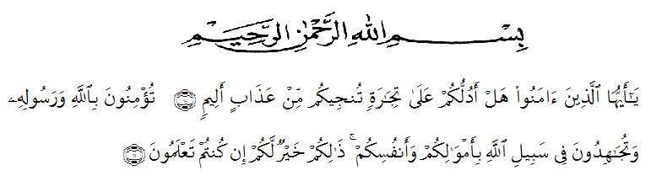
KATA PENGANTAR

Artinya
“Dengan menyebut nama Allah yang Maha Pengasih lagi Maha Penyayang. Hai orang-orang yang beriman, suka kah kamu Aku tunjukkan suatu perniagaan yang dapat menyelamatkanmu dari azab yang pedih? (10). (Yaitu) kamu beriman kepada Allah dan RasulNya dan berjihad di jalan Allah dengan harta dan jiwamu. Itulah yang lebih baik bagimu, jika kamu mengetahui.(11) (QS. ash-Shaff: 10-11)‘‘
Puji dan syukur penulis ucapkan Kepada Tuhan yang maha Esa yang dengan karunia dan rahmat-nyasehingga penulis dapat menyelesaikan skripsi yang berjudul “Pengaruh Beban Kerja Dan Stres Kerja Terhadap Kinerja Karyawan Pada PT.Trikarya Sentosa Abadi Medan” .
Penulisan skripsi ini bertujuan untuk memenuhi salah satu syarat ujian Sarjana Ekonomi Program Studi S1 Manajemen di Universitas Muslim Nusantara Al-Washliyah (UMNAW). Penulis menyadari bahwa skripsi ini masih jauh dari kesemempuraan, oleh sebab itu penulis mengharapkan krtik dan saran yang bersifat membangun dari semua pihak demi kesempurnaan skripsi ini.
Selesainya skripsi ini tidak terlepas dari bantuan berbaagi pihak, sehingga pada kesempatan ini penulis penulis dengan segala kerendahan hati dan penuh rasa hormat mengucapkan terimakasih yang sebesar-besarnya kepada semua pihak yang telah memberikan bantuan baik secara moril maupun, secara langsung maupun tidak langsung dalam menyusun skripsi ini , terutama kepada yang saya hormati :
- Bapak Dr. KRT Hardi Mulyono K Surbakti, S.E.,M.A.P. selaku Rektor Universitas Muslim Nusantara Al-Washliyah.
- Bapak Mutawaqil Bilah Tumanggor,S.E.,M.M Selaku Ketua Program Studi Manajemen Fakultas Ekonomi Universitas Muslim Nusantara Al-Wasliyah Medan .
- Ibu Shita Tiara, SE, Ak, M.Si selaku Dekan Fakultas Ekonomi.
- Ibu Anggia Sari Lubis, S.E.,M.Si Selaku Dosen Pembimbing I yang telah membantu dan membimbing penulis dalam menyelesaikan skripsi ini.
- Bapak Muhammad Rahmat, S.Pd.I.,M.Si Selaku Dosen Pembimbing II yang telah meluangkan waktu untuk memberikan pengarahan, bimbingan dan nasehat agar terselesaikan skripsi ini .
- Bapak/ibu dosen Untuk Universitas Muslim Nusatara Al-Wasliyah yang telah memberikan ilmu yg bermanfat bagi penulis.
- Kedua orang tua tercinta ibu Rosimah & bapak Jemmy Koyongian serta papa Alm.Syamsuddin yang telah membesarkan penulis sejak dalam buaian hingga saat ini dengan segala rasa cinta dan kasih sayang yang tidak pernah surut dan juga yang telah mendidik, membina, memberikan dorongan dan do’a kepada penulis.
- Fahmi, Icha dan Robbi ketiga saudara kandung penulis yang selalu memberikan dukungan untuk menyelesaikan skripsi ini .
- Bapak Julianto, selaku HRD dan pembimbing yang telah memberikan kesempatan kepada penulis untuk melaksanakan penelitian di PT.Trikarya Sentosa Abadi medan serta memberikan bimbingan dan bantuan selama penulis melaksanakan penelitian.
- Seluruh karyawan PT.Trikarya Sentosa Abadi yang telah membantu memberikan informasi terkait skripsi ini.
- Terima kasih RT5 kak Nana, Shindy, Andin dan Iqbal yang seperjuangan telah memberi masukan dan membantu dalam proses menyusun skripsi ini.
- Terima kasih juga yang tersayang bg Muhammad Rifky Yasir Simatupang yang selalu mensupport dan memberi semangat dari semester 5 hingga saat ini membantu menyelesaikan skripsi ini.
- Serta semua teman teman fakultas manajemen angkatan 2016, khususnya kelas 8H yang tidak bisa penulis sebutkan satu persatu.
Demikian usulan skripsi ini yang penulis buat dan semoga dapat bermanfaat bagi penulis pada khususnya dan pembaca pada umumnya. Akhirnya dengan segala kerendah hati penulis mohon maaf kepada semua pihak atas segala kekurangan dan kesalahan yang mungkin pernah di perbuat. Semoga Allah SWT selalu memberika rahmat dan karunia-Nya kepada kita semua .
Medan, April 2020
Penulis

Rahmah Syahputri
NPM.163114063

